丽江中国西部研究发展促进会
工 作 简 报
第二期
丽江西促会办公室编 2024年6月18日

丽江西促会赴昆明向云南西促会
汇报交流工作简报
2024年6月14日至15日，为深入贯彻习近平主席于2024年4月23日在重庆主持召开 的“新时代推动西部大开发座谈会”会议精神，一以贯之抓好党中央推动西部大开发政策举措的贯彻落实，进一步推动和促进丽江的经济社会发展，形成大保护、大开发、高质量发展新格局，提升丽江乃至云南的整体实力和可持续发展能力，在中国式现代化建设中奋力谱写西部大开发新篇章。丽江中国西部研究发展促进会（简称丽江西促会）领导班子一行到云南中国西部研究发展促进会（简称云南西促会）汇报工作开展情况、交流工作经验、探讨工作思路、接受上级业务指导。
会议在云南省民主党派大楼云南西促会会议室召开，云南西促会胥廷义会长、张树义常务副会长兼秘书长、蒋健副会长和王蕊副会长，丽江西促会会长杨建福、常务副会长兼秘书长熊绍文、办公室主任谭龙参加会议，会议由云南西促会常务副会长兼秘书长张树义主持。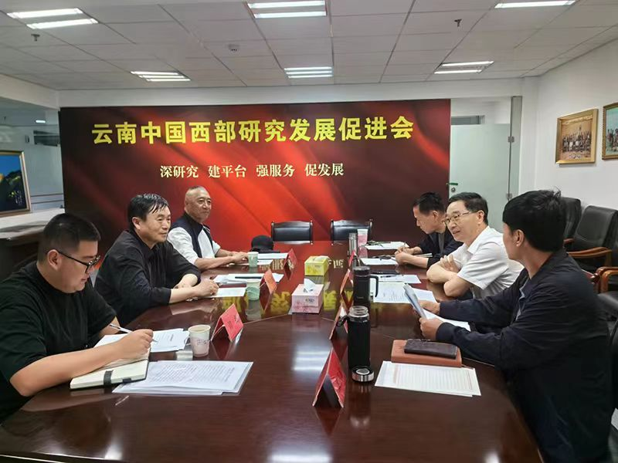
会上，胥廷义会长首先介绍了云南西促会全称是在上世纪末，省政协党组为适应当时形势的发展，参照中国西促会和西部其他省区市的做法，研究决定，报省委、省政府同意，在省民政厅登记备案，于1997年11月27日正式成立，至今已有27年，属于非盈利性社会组织。第一、二届会长是省政协原常务副主席赵廷光同志，常务副会长是省政协原副主席李明德同志，刘树生主席任名誉会长；第三、四届会长是省政协原常务副主席孟继尧同志，常务副会长是省政协原副主席和占钧同志和省政协办公厅原巡视员李祖媛同志(同时兼任秘书长);第五届，也就是本届会长是省民政厅原副厅长、巡视员胥廷义同志，常务副会长兼秘书长是省政协研究室原副主任、办公厅原巡视员张树义同志。副会长德宏军分区原司令员根蒋健同志，省委警卫局原副局长梁春方同志，法人代表由副会长王蕊同志兼任。主要任务是团结广大会员和社会有关人士，围绕省委、政府的中心工作，围绕云南的西部大开发、云南的经济社会发展开展专题研究、搭建平台、开展活动、协调服务、招商引资等，为云南的全面发展、民族团结、边疆稳定贡献力量。
随后，丽江西促会熊绍文书记兼常务副会长、秘书长受杨建福会长委托，代表团队详细介绍了丽江西促会的发展历程、性质宗旨、工作职责等基本情况，着重从七个方面介绍了第五届丽江西促会的工作开展情况，一是在党建方面，设立了中国共产党丽江中国西部研究发展促进会支部委员会，充分发挥了党在社会组织中的政治核心作用和战斗堡垒作用；二是在调研方面，紧紧围绕市委市政府的中心工作，结合全市旅游开发、保护生态环境、基础设施建设、保存民族原始村落、保护原始森林和水资源、种植药材产业、发展民族经济、传承民族民间文化艺术等发展课题，深入基层实地和会员企业经营实地开展调查研究；三是在交流合作方面，举办专题研讨会和学术交流活动，参与关于丽江经济发展的专题会议，积极为“永胜县程海农文旅产业”发展项目、“宁蒗县彝乡小镇文旅商业综合体”开发项目牵线搭桥，促进资金、技术、资源的引进；四是在发展会员、完善机构方面，积极联系并吸纳了各行业科研人才、专家学者、企业家、社会贤达等对丽江社会经济发展做出贡献的89家会员单位、118名会员，并理顺了内设机构、分支机构、业务机构等内部机构，强化了团队合作力和决策执行力，提高了工作效率；五是在公益事业方面，组织引导会员企业深入开展了教育、医疗、扶贫、救灾、环保等诸多领域的公益活动，激发了社会的爱心和责任感，凝聚了社会力量，营造了良好的社会氛围；六是在宣传推广方面，搭建网络宣传平台，推出了名称为“丽江中国西部研究发展促进会”的官方微信公众号和视频号，向社会公众介绍市委市政府的中心工作及丽江西促会的基本情况、发布丽江西促会的实时工作动态、展示会员单位的风采，提振企业对市场（对自身未来发展）的信心，同时为社会公众提供相关法律法规和政策解读，采纳社会公众的建言献策，提高了会员单位的知名度，扩大了丽江西促会在丽江经济社会发展领域的影响力；七是在内控方面，强化了规章制度的建设和执行，明确了各项纪律要求，建立了严格的监督和问责机制，优化了内部管理流程，明确了各岗位的职责权限，减少了管理漏洞和风险。此外，还提出了丽江西促会面临的挑战以及未来的规划。
云南西促会领导认真聆听了汇报，对丽江西促会的工作给予了充分的肯定和高度评价。胥廷义会长表示，在复杂多变的环境中，丽江西促会保持了积极进取的工作态度，随时代发展而不断创新工作的方法和进取精神，值得所有云南西促会的同事借鉴学习，日常工作中要进一步加强与省促会及相关机构、相关部门、专家领导的沟通交流，共同促进大保护、大开发、高质量发展新格局的形成；张树义常务副会长兼秘书长对丽江西促会的会员服务工作高度认可，提议在日常工作中再接再厉为会员做好服务。蒋健副会长和王蕊副会长也对丽江西促会的工作给予了充分的肯定并提出了殷切的期望。
此后，双方参会人员就工作中的热点、难点问题和工作经验、下一步的工作思路进了交流，共同探讨解决问题的新思路、新方法，共同谋划在中国式现代化建设中奋力谱写西部大开发的云南新篇章。
最后，胥廷义会长建议省市两会今后要多加强联系，多加强沟通、多加强合作，充分发挥各自优势、互通信息、相互促进，形成合力，共同为两会的会员牵好线，服好务。杨建福会长热情邀请云南西促会到丽江西促会调研指导工作。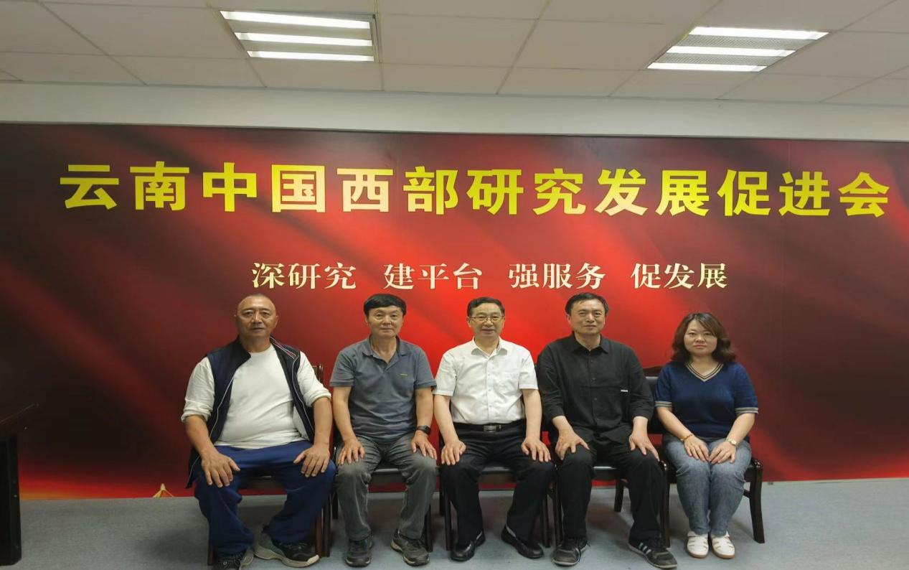
此次座谈会的成功召开，不仅为两会之间搭建了一个良好的沟通平台，也为进一步加强合作、协同发展奠定了坚实的基础。相信在云南西促会的正确领导和大力支持下，丽江西促会将以更加饱满的热情、更加坚定的信心，迎接挑战、砥砺前行，为推动丽江的繁荣发展贡献更多的力量！

